天下纵横谈App用例规约

组 别：第十三组

组 员：王伟峰（组长） 李海洋 陈升云

吴帅辰 林玮成

日 期：2018-10-10

目录

一、 规约详情 3

1、 账号管理 3

1.1、用户登录 3

1.2、用户注册 4

1.3、忘记密码 5

2、位置模块 6

2.1、位置 6

3群组模块 7

3.1、我的群组 7

3.2、创建群 8

3.3、搜索群 9

3.4、群定位 10

3.5、群简介 11

3.6、查看群成员资料 12

3.7、联系群成员 13

3.8、移除群成员 14

3.9、添加群成员 15

4、 个人资料模块 16

4.1 查看个人资料 16

4.2修改个人资料 17

5、 消息模块 18

5.1 消息 18

5.2 聊天记录 20

5.3 系统推送 21

5.4 入群申请通知 22

5.5 入群结果通知 23

# 规约详情

## 账号管理

### 1.1、用户登录

|  |  |
| --- | --- |
| 用例名称： | 用户登录 |
| 角色： | 普通用户 |
| 用例说明： | 登录APP |
| 前置条件： | APP是未登录状态 |
| 基本事件流： | 1．用户打开APP，进入天下纵横登录界面图（图1.1-1）  2．输入账号密码，，其中账号可为用户名与用户邮箱，密码仅能输入数字、字母或其组合，点击“登录按钮”。系统自动匹配用户身份（普通用户），验证成功进入APP首界面 |
| 其它事件流： | 2.用户点击“忘记密码”，系统跳转至重置密码流程  3.游客点击“注册”，系统跳转至注册账号流程 |
| 异常事件流： | 用户登录验证失败，弹窗提示失败原因 |
| 后置条件： |  |

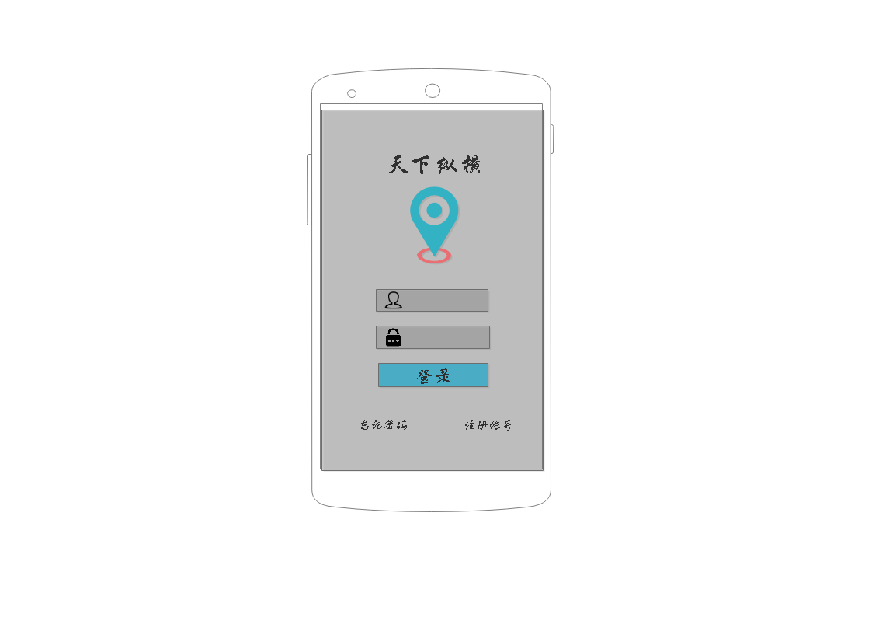

1.1-1

### 1.2、用户注册

|  |  |
| --- | --- |
| 用例名称： | 注册 |
| 角色： | 普通用户 |
| 用例说明： | 注册符合身份的账号 |
| 前置条件： | 无 |
| 基本事件流： | 1. 用户进入天下纵横APP，点击“注册帐号”按钮。 2. 系统打开注册界面（图1.2-1），注册用户名格式可为数字、字母、中文或其组合，注册密码格式为字母、数字或其组合。 3. 用户输入正确的手机号，点击“发送验证码”。 4. 系统开始进行验证码倒计时（图1.2-2）。 5. 输入获取的验证码，点击“注册”按钮。 6. 系统验证注册信息填写完全符合要求，注册成功，进入APP首页。 |
| 其它事件流： | 1. 系统开始倒计时的时候，“获取验证码”按钮失效。 2. 点击“返回”按钮，系统重新进入登陆界面。 |
| 异常事件流： | 1. 系统验证注册信息填写有误，注册失败，返回“新用户注册”界面（图1.2-2），重新注册。 |
| 后置条件： |  |

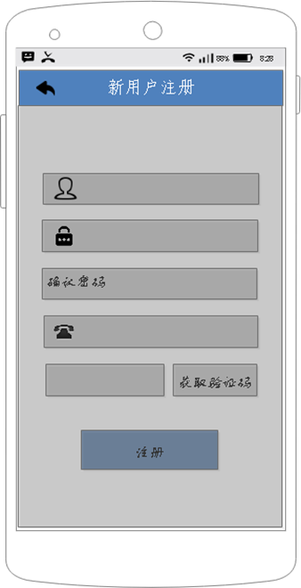 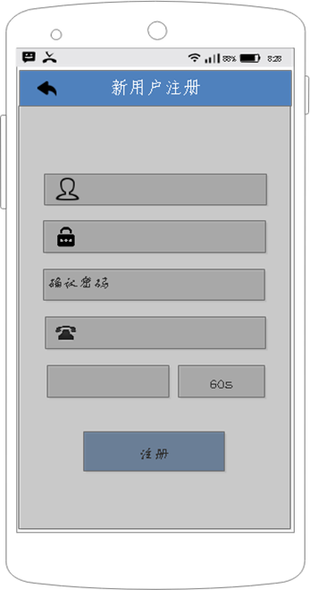

1.2-1 1.2-2

### 1.3、忘记密码

|  |  |
| --- | --- |
| 用例名称： | 忘记密码 |
| 角色： | 普通用户 |
| 用例说明： | 重置用户账号的密码，让用户用新密码登录账号 |
| 前置条件： | 拥有天下纵横APP账号，未成功登录天下纵横APP |
| 基本事件流： | 1．用户进入天下纵横APP登录界面，点击“忘记密码”链接  2.1系统打开忘记密码界面（图1.3-1），点击标有电话图标的框框，输入手机号码，  2.2再点击“获取验证码”，该手机号的手机将会收到验证码短信，输入验证码验证，再点击下一步  2.3验证成功后进入到重置设置界面（图1.3-2）,输入新密码并确认输入新密码，密码格式为字母、数字或其组合。  2.4点击“完成”按钮，返回到登录界面 |
| 其它事件流： |  |
| 异常事件流： |  |
| 后置条件： |  |

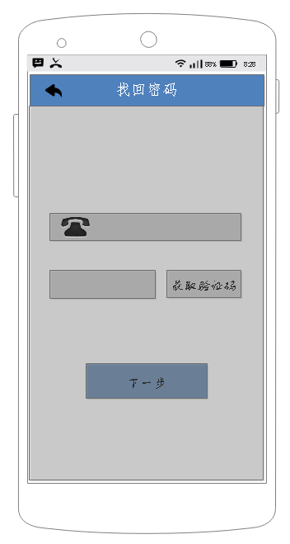 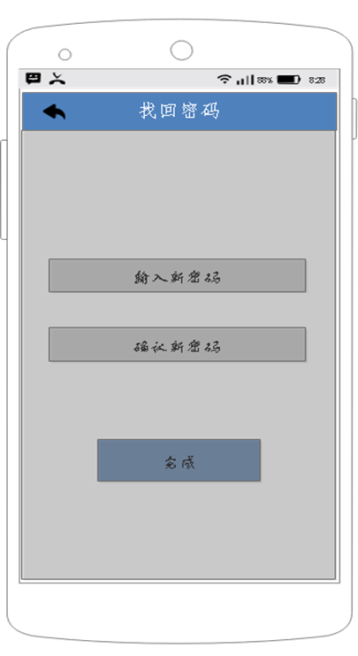

1.3-1 1.3-2

## 2、位置模块

### 2.1、位置

|  |  |
| --- | --- |
| 用例名称： | 首页 |
| 角色： | 普通用户 |
| 用例说明： | 首页展示资讯 |
| 前置条件： | **合法登录** |
| 基本事件流： | 1．用户登录后进入首页  2．APP首页展示首页-个人位置界面（图2.1-1），界面显示用户所在位置。  3. 搜索框内可以搜索地点、公交和路线。  4、点击群组会跳转到群组界面（）、点击消息会跳转到消息界面（）、点击我的按钮会跳转到个人信息界面（）。 |
| 其它事件流： | 5、位置每隔5s更新。 |
| 异常事件流： |  |
| 后置条件： |  |

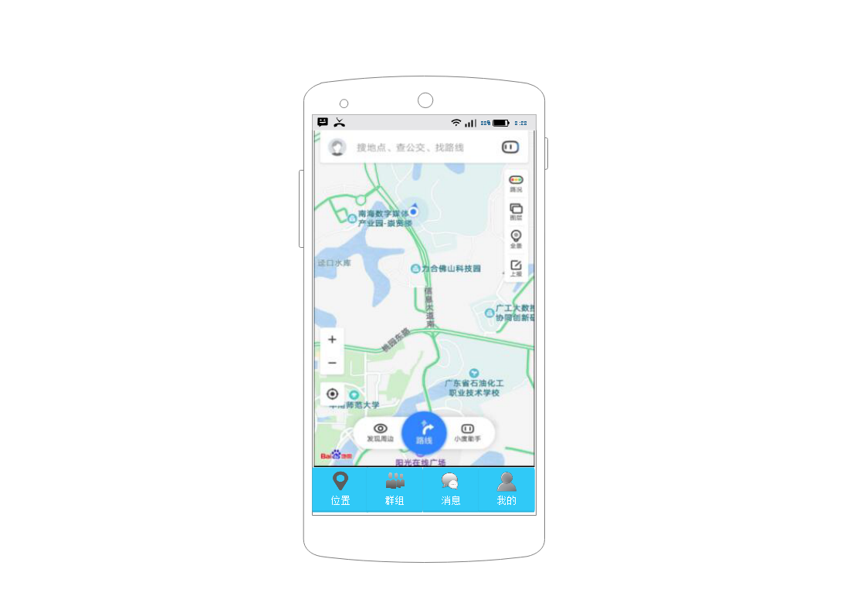

2.1-1

## 3群组模块

### 3.1、我的群组

|  |  |
| --- | --- |
| 用例名称： | 我的群组 |
| 角色： | 普通用户 |
| 用例说明： | 查看自己创建的群组和加入的群组 |
| 前置条件： | 无 |
| 基本事件流： | 1. 用户登录后或跳过登录后进入首页，点击“群组”。 2. 系统跳转到群组界面（图3.1-1） 3. 点击“我管理的群” 4. 系统展开我自己创建的群组。 5. 点击“我加入的群” 6. 系统展开我加入的群组。 |
| 其它事件流： | 1. 点击“搜索”图标，系统跳转到搜索页面。 2. 点击“+”图标，系统跳转到添加群组页面。 3. 我管理的群和我加入的群展开后，上滑显示更多的群组。 |
| 异常事件流： |  |
| 后置条件： |  |

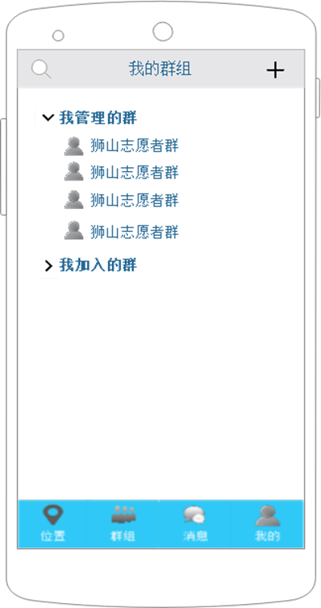

3.1-1

### 3.2、创建群

|  |  |
| --- | --- |
| 用例名称： | 创建群 |
| 角色： | user |
| 用例说明： | 自己创建的群组 |
| 前置条件： | 用户进入群组首页 |
| 基本事件流： | 1. 用户进入群组首页后，点击“+”。 2. 系统跳转到创建群界面（图3.2-1）。 3. 设置群头像，填写群昵称，群描述，其中群头像小于200K，群昵称不得超过10个字符，群描述不得超过100个字符，点击“完成创建”按钮。 4. 创建成功，返回群组界面（2.2-1）。 |
| 其它事件流： |  |
| 异常事件流： |  |
| 后置条件： |  |

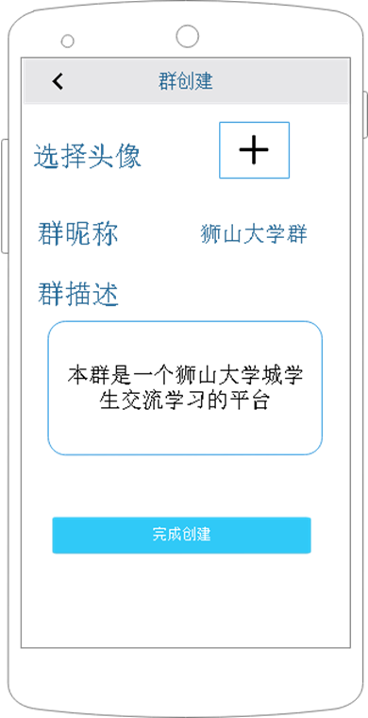

3.2-1

### 3.3、搜索群

|  |  |
| --- | --- |
| 用例名称： | 搜索群 |
| 角色： | 普通用户 |
| 用例说明： | 搜索该群组 |
| 前置条件： | 拥有天下纵横APP账号，成功登录天下纵横APP 进入群组界面 |
| 基本事件流： | 1．用户成功登陆，进入到天下纵横APP的首页界面，点击底下一栏的“群组”按钮，进入到“群组”界面  2.1进入到“群组”界面后，点击左上角的放大镜图标，进入到搜索界面（图3.3-1），  2.2再点击搜索框，输入群名，进行群搜索，稍等片刻后，就会显示搜索的结果。 |
| 其它事件流： | 2.3点击群名后的“申请加入”加入群，点击群名进入群详细信息界面（图3.3-2）。 |
| 异常事件流： |  |
| 后置条件： |  |

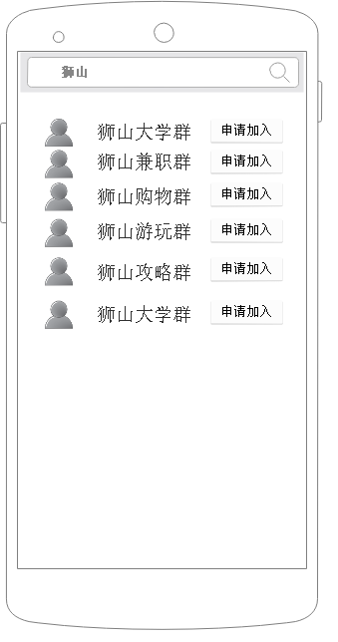 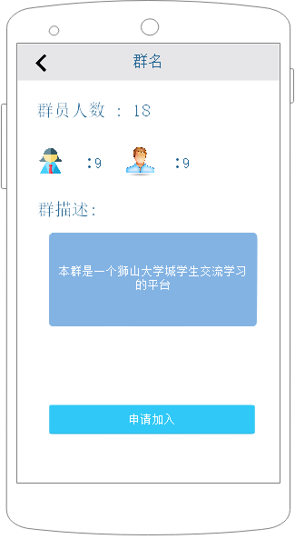

图3.3-1 图3.3-2

### 3.4、群定位

|  |  |
| --- | --- |
| 用例名称： | 群定位 |
| 角色： | 普通用户 |
| 用例说明： | 显示群成员位置 |
| 前置条件： | 拥有天下纵横APP账号，成功登录天下纵横APP 进入群组界面 |
| 基本事件流： | 1. 用户登录后或跳过登录后进入首页，点击“群组”，进入群组界面（图3.1-1）。 2. 点击群名进入相应的群成员列表（图3.4-1） 3. 点击群员定位进入群员定位界面（图3.4-2） |
| 其它事件流： |  |
| 异常事件流： |  |
| 后置条件： |  |

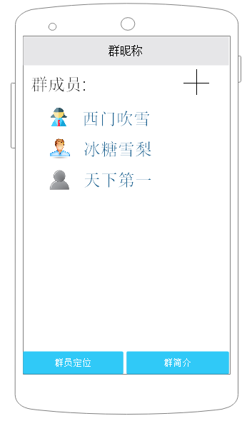 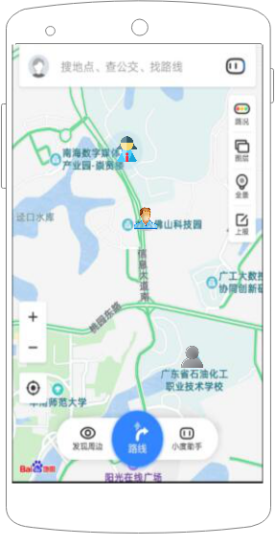

图3.4-1 图3.4-2

### 3.5、群简介

|  |  |
| --- | --- |
| 用例名称： | 群定位 |
| 角色： | 普通用户 群管理员 |
| 用例说明： | 显示群信息 |
| 前置条件： | 拥有天下纵横APP账号，成功登录天下纵横APP 进入群组界面 |
| 基本事件流： | 1用户登录后或跳过登录后进入首页，点击“群组”，进入群组界面（图3.1-1）。  2普通成员点击群名进入相应的群成员列表（图3.5-1）  3群管理员成员点击群名进入相应的群成员列表（图3.5-2） |
| 其它事件流： | 1普通成员可以在群简介中点击“退出群”按钮退出群  2群管理员可以在群简介中编辑群公告、群描述和解散群。 |
| 异常事件流： |  |
| 后置条件： |  |

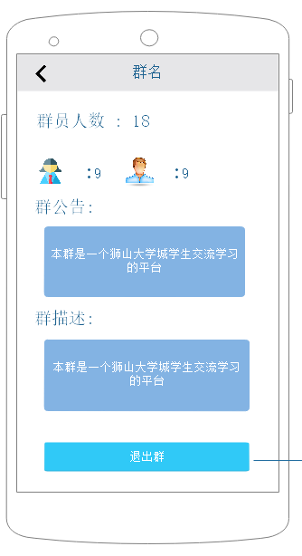 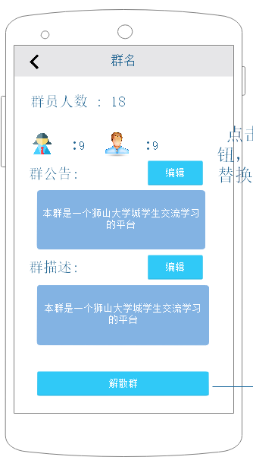

图3.5-1 图3.5-2

### 3.6、查看群成员资料

|  |  |
| --- | --- |
| 用例名称： | 查看群成员资料 |
| 角色： | 普通用户 群管理员 |
| 用例说明： | 查看群成员资料 |
| 前置条件： | 拥有天下纵横APP账号，成功登录天下纵横APP 进入群组界面 |
| 基本事件流： | 1用户登录后或跳过登录后进入首页，点击“群组”，进入群组界面（图3.1-1）。  2点击群名称进入群成员界面（图3.4-1）  3普通成员点击群成员昵称进入群成员个人资料界面（图3.6-1）  4群管理员点击群成员昵称进入群成员个人资料界面（图3.6-2） |
| 其它事件流： |  |
| 异常事件流： |  |
| 后置条件： |  |

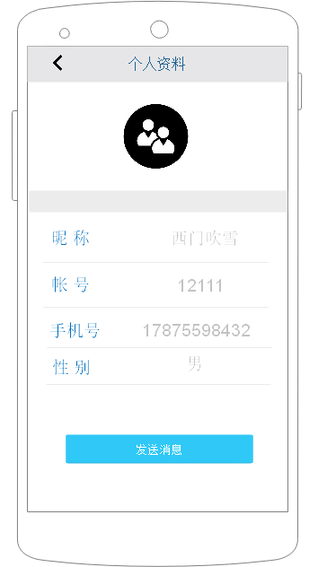 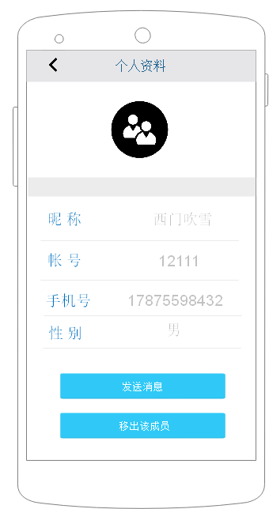

图3.6-2

图3.6-1

### 3.7、联系群成员

|  |  |
| --- | --- |
| 用例名称： | 联系群成员 |
| 角色： | 普通用户 群管理员 |
| 用例说明： | 群成员私聊 |
| 前置条件： | 拥有天下纵横APP账号，成功登录天下纵横APP 进入群组界面 |
| 基本事件流： | 1用户登录后或跳过登录后进入首页，点击“群组”，进入群组界面（图3.1-1）。  2点击群名称进入群成员界面（图3.4-1）  3普通成员点击群成员昵称进入群成员个人资料界面（图3.6-1）点击“发送信息”按钮进入聊天界面 （图3.7-1）  4群管理员点击群成员昵称进入群成员个人资料界面（图3.6-2）点击“发送信息”按钮进入聊天界面 （图3.7-1） |
| 其它事件流： |  |
| 异常事件流： |  |
| 后置条件： |  |

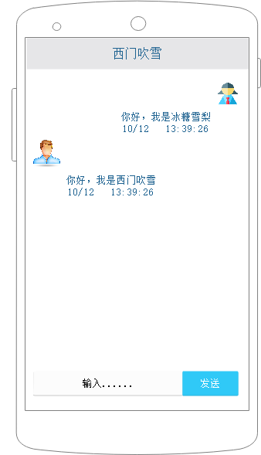

图3.7-1

### 3.8、移除群成员

|  |  |
| --- | --- |
| 用例名称： | 移除群成员 |
| 角色： | 群管理员 |
| 用例说明： | 移除群成员 |
| 前置条件： | 拥有天下纵横APP账号，成功登录天下纵横APP 进入群组界面 |
| 基本事件流： | 1用户登录后或跳过登录后进入首页，点击“群组”，进入群组界面（图3.1-1）。  2点击群名称进入群成员界面（图3.4-1）  3群管理员点击群成员昵称进入群成员个人资料界面（图3.6-2）点击“移除该成员”按钮弹出对话框（图3.8-1），点击“确定”移除该成员。 |
| 其它事件流： |  |
| 异常事件流： |  |
| 后置条件： |  |

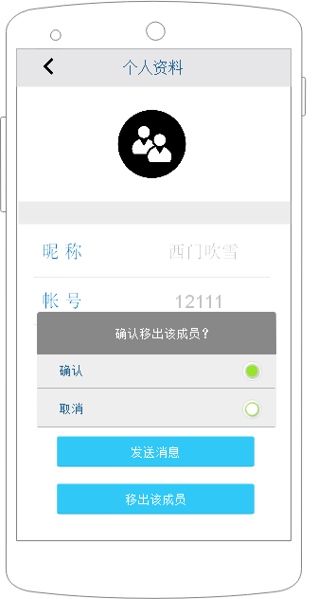

图3.8-1

### 3.9、添加群成员

|  |  |
| --- | --- |
| 用例名称： | 添加群成员 |
| 角色： | 群管理员 普通成员 |
| 用例说明： | 添加群成员 |
| 前置条件： | 拥有天下纵横APP账号，成功登录天下纵横APP 进入群组界面 |
| 基本事件流： | 1用户登录后或跳过登录后进入首页，点击“群组”，进入群组界面（图3.1-1）。  2点击群名进入相应的群成员列表（图3.4-1）  3 点击“+”按钮进入帐号搜索界面（图3.9-1）  4在输入框输入帐号或昵称点击搜索按钮 |
| 其它事件流： | 1在搜索列表中点击“邀请加入”按钮邀请用户加入 |
| 异常事件流： | 用户名或昵称不存在则显示用户不存在提示 |
| 后置条件： |  |

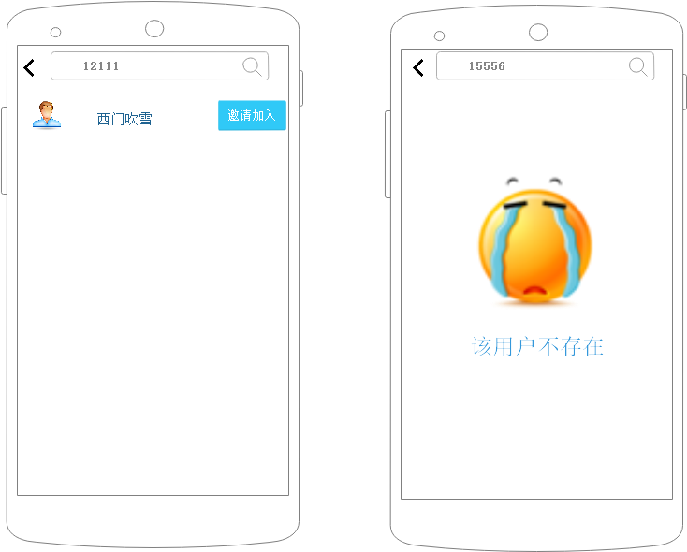

图3.9-1

## 个人资料模块

### 4.1 查看个人资料

|  |  |
| --- | --- |
| 用例名称： | 查看个人资料 |
| 角色： | 用户 |
| 用例说明： | 查看个人资料 |
| 前置条件： | 用户进入App首页 |
| 基本事件流： | 1. 用户进入App首页后，点击我的。 2. 系统跳转到个人资料页面（图4.1-1） 3. 可以查看头像、昵称、手机号、性别一些个人资料。 |
| 其它事件流： | 1. 点击“编辑资料”按钮系统跳转到修改个人资料界面（图4.2-1） |
| 异常事件流： |  |
| 后置条件： |  |

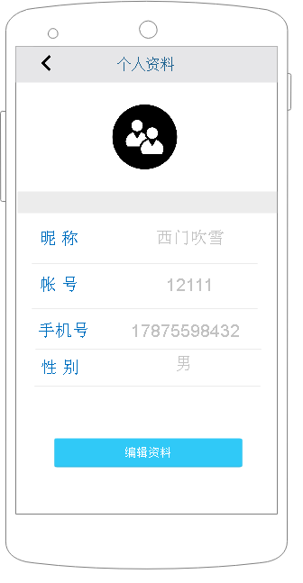 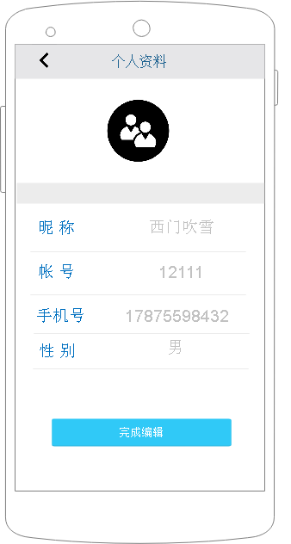

图4.1-1 图4.1-2

### 4.2修改个人资料

|  |  |
| --- | --- |
| 用例名称： | 修改个人资料 |
| 角色： | user |
| 用例说明： | 修改个人资料 |
| 前置条件： | 用户进入App个人资料首页 |
| 基本事件流： | 1. 用户进入App个人资料首页，点击编辑资料 2. 系统跳转到修改个人资料界面（4.1-2） 3. 点击“头像”图标之后，显示上传头像界面（4.2-1） 4. 系统会让用户选择如何上传头像，其中包括拍照上传和本地上传，其中图片大小不得超过6M. 5. 点击“昵称”可以对昵称进行修改，其中昵称可为数字、字母、中文或其组合，但不能超过十个字符。 6. 点击“手机号码”可以对注册手机号进行修改，其中必须再次发送验证码，以此再次确认是本人操作。 7. 点击“性别”之后，显示选择性别的界面（4.2-2） 8. 系统会让用户进行选择，男和女二者选其一 9. 填写完信息之后，点击”完成编辑“按钮 10. 系统验证修改信息填写完全符合要求时，系统提示修改资料成功。 |
| 其它事件流： | 1. 点击“返回”图标，系统跳转到个人资料首页（图4.1-1）。 2. 点击“完成编辑”按钮，系统验证修资料填写是否符合要求，来判断是否成功修改。 |
| 异常事件流： | 1. 点击“完成编辑”按钮，系统提示修改资料失败，请填写有效信息，重新修改，跳转到个人资料首页（4.1-1） |
| 后置条件： |  |

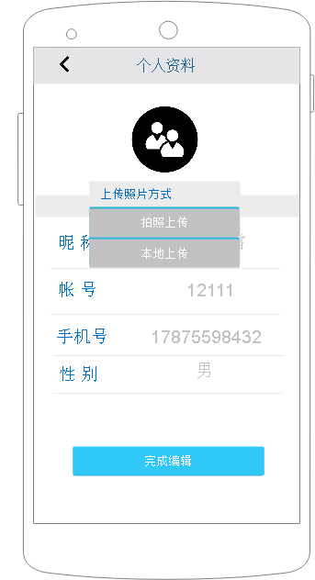 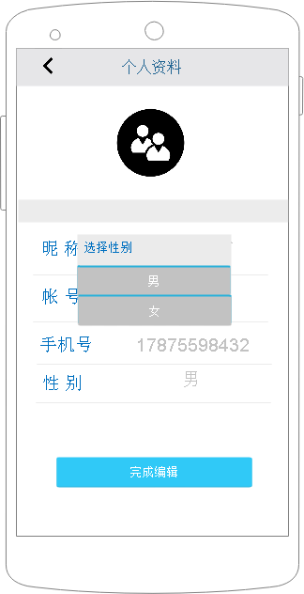

图4.2-1 图4.2-2

## 消息模块

### 5.1 消息

|  |  |
| --- | --- |
| 用例名称： | 消息 |
| 角色： | user |
| 用例说明： | 查看消息 |
| 前置条件： | 用户进入App首页 |
| 基本事件流： | 1. 用户进入App首页后，点击“消息”按钮 2. 系统跳转到个人资料页面（图5.1-1） 3. 可以查看用聊天记录、系统推送、入群申请通知、入群结果通知 |
| 其它事件流： | 1. 点击“聊天记录“，系统自动跳转到聊天记录页面（图5.1-2） 2. 点击“系统推送”，系统自动跳转到系统推送消息页面（图5.1-3） 3. 点击“入群申请通知”，系统自动跳转到入群申请通知详细界面（5.1-4） 4. 点击“入群结果通知”，系统自动跳转到入群结果详细界面（5.1-4） |
| 异常事件流： |  |
| 后置条件： |  |

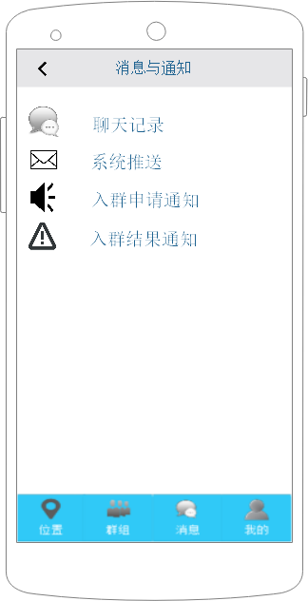

图5.1-1

### 5.2 聊天记录

|  |  |
| --- | --- |
| 用例名称： | 聊天记录 |
| 角色： | user |
| 用例说明： | 查看用户聊天记录 |
| 前置条件： | 用户进入App中的消息首页 |
| 基本事件流： | 1. 用户进入App中的消息首页（图5.1-1）后，点击“聊天记录” 2. 系统跳转到聊天记录页面（图5.2-1） 3. 用户可以选择某一个成员进行聊天 |
| 其它事件流： | 1. 点击某一个成员，系统自动跳转到与该用户聊天界面（图XXX） 2. 点击“返回”图标，系统自动跳转到消息界面（图5.1-1） |
| 异常事件流： |  |
| 后置条件： |  |

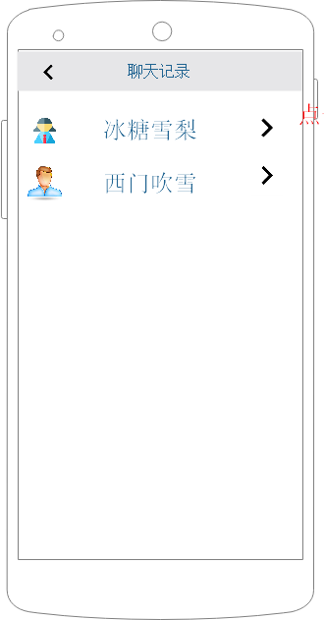

图5.2-1

### 5.3 系统推送

|  |  |
| --- | --- |
| 用例名称： | 系统推送 |
| 角色： | user |
| 用例说明： | 管理员推送一些消息给每一个用户 |
| 前置条件： | 用户进入App中的消息首页 |
| 基本事件流： | 1. 用户进入App中的消息首页（图5.1-1）后，点击“系统推送” 2. 系统跳转到系统推送页面（图5.3-1） 3. 用户可以查看推送的基本信息 |
| 其它事件流： | 1. 用户点击推送的消息，系统自动跳转到内容详情页面（5.3-2） 2. 点击“返回”图标，系统自动跳转到消息界面（图5.1-1） |
| 异常事件流： |  |
| 后置条件： |  |

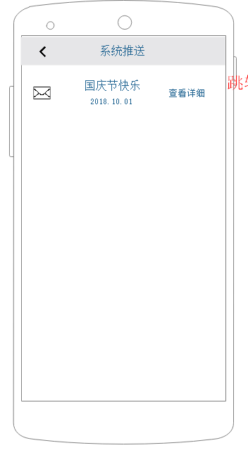 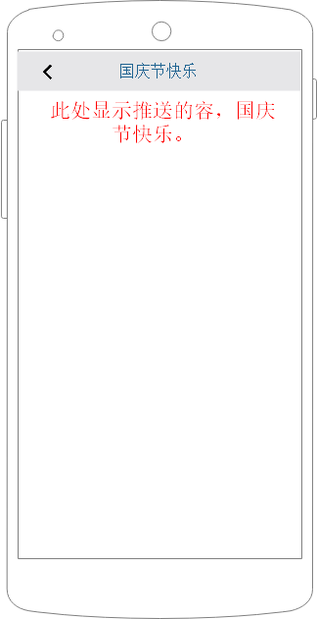

图5.3-1 图5.3-2

### 5.4 入群申请通知

|  |  |
| --- | --- |
| 用例名称： | 入群申请通知 |
| 角色： | user |
| 用例说明： | 管理员推送一些消息给每一个用户 |
| 前置条件： | 用户进入App中的消息首页 |
| 基本事件流： | 1. 用户进入App中的消息首页（图5.1-1）后，点击“入群申请通知” 2. 系统跳转到入群申请通知页面（图5.4-1） 3. 用户可以查看入群申请通通知基本信息，其中包括申请人、进入哪个群、时间这些信息 |
| 其它事件流： | 1. 用户点击推送的消息，系统自动跳转到内容详细页面（5.4-2） 2. 点击“返回”图标，系统自动跳转到消息界面（图5.1-1） |
| 异常事件流： |  |
| 后置条件： |  |

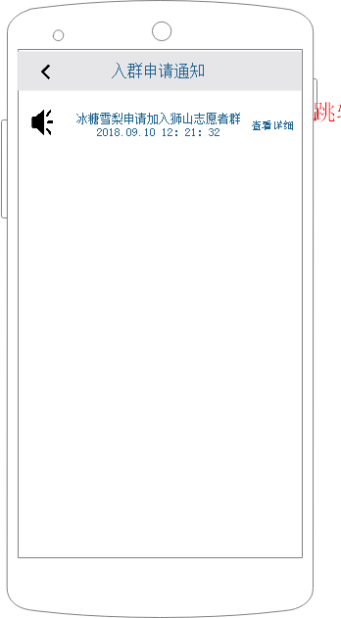 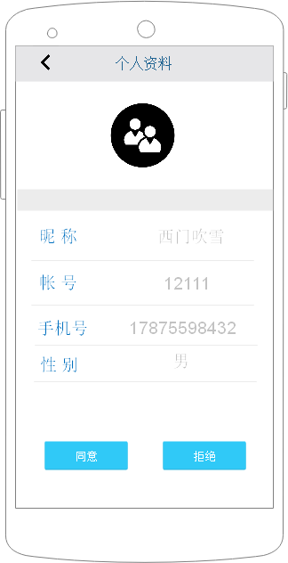

图5.4-1 图5.4-2

### 5.5 入群结果通知

|  |  |
| --- | --- |
| 用例名称： | 入群结果通知 |
| 角色： | user |
| 用例说明： | 管理员推送一些消息给每一个用户 |
| 前置条件： | 用户进入App中的消息首页 |
| 基本事件流： | 1. 用户进入App中的消息首页（图5.1-1）后，点击“入群结果通知” 2. 系统跳转到入群申请通知页面（图5.5-1） 3. 用户可以查看入群结果通知基本信息 |
| 其它事件流： | 1. 点击“返回”图标，系统自动跳转到消息界面（图5.1-1） |
| 异常事件流： |  |
| 后置条件： |  |

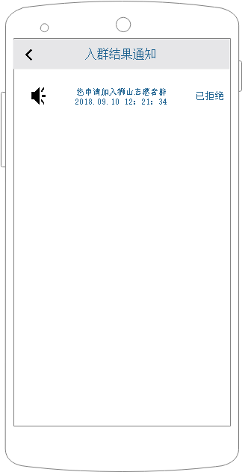

图5.5-1